**温州职业技术学院瑞安校区图书馆书架采购项目采购需求参数**

**一、三楼全钢书架采购清单**

|  |  |  |  |  |  |  |  |
| --- | --- | --- | --- | --- | --- | --- | --- |
| **序号** | **设备名称** | **规格（mm）**  **宽（W）*深（D）*高（H）** | **单位** | **数量** | **数量合计**  **（组）** | **采购金额**  **（元）** | **备注** |
| 1 | 全钢书架 | W4500*D450*H2200  5组1列 共4列 | 组 | 20 | 128 | 69760.00 | 每组书架规格为： W900*D450*H2200（mm)， 双面6层 ，每组书架须配备12个钢制书立。 |
| 2 | 全钢书架 | W6300*D450*H2200  7组1列 共4列 | 组 | 28 |
| 3 | 全钢书架 | W7200*D450*H2200  8组1列 共10列 | 组 | 80 |
| **总计：** | | **人民币（大写）：陆万玖仟柒佰陆拾元整 小写金额：69760.00元** | | | | | |

1. **三楼全钢书架平面布置图**
2. **三楼全钢书架平面布置图**

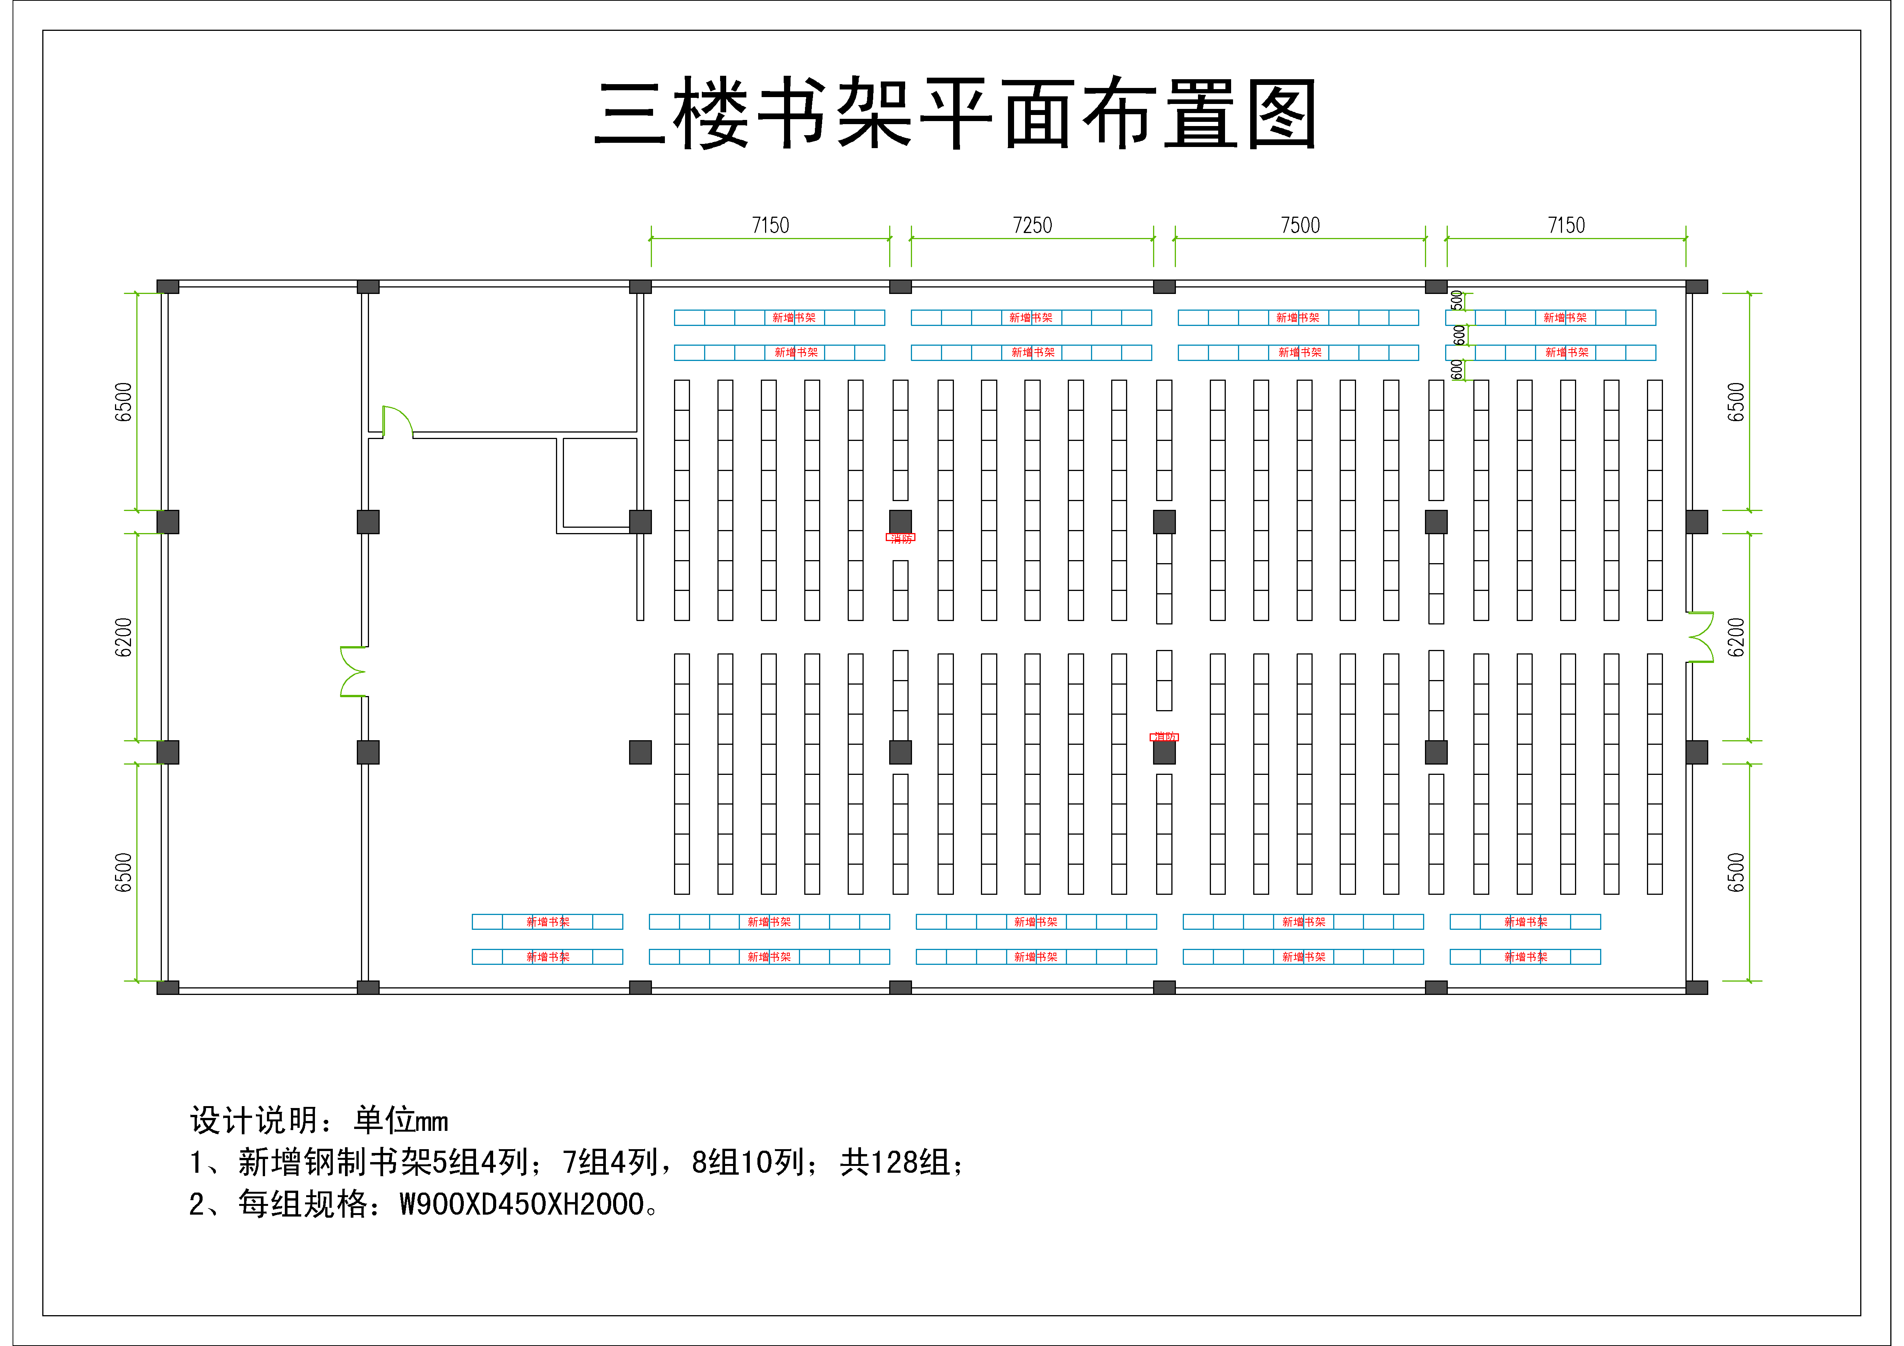

1. **三楼全钢书架技术参数要求及性能要求**

**（二）全钢书架技术参数及性能要求**

**1、全钢书架结构要求**

（1）架体为双柱式双面结构，稳定性能强。

（2）书架架体主要由（包括立柱、挂板、挡棒、层板、顶板、底脚）等零部件组成。

**2、项目执行标准**

本项目执行但不限于如下国家标准及相关行业技术规范(若有最新的国家标准或行业规范出台，以最新的为准)：

（1）GB/T3325-2024《金属家具通用技术条件》

（2）GB/TGB/T13667.1-2015《钢制书架 第1部分：单、复柱书架》

（3）GB8624-2012《建筑材料及制品燃烧性能分级》

（4）GB/T35607-2024《绿色产品评价 家具》

（5）GB/T5213-2019《冷扎低碳钢板及钢带》

（6）GB/T21866-2008《抗菌涂料（漆膜）抗菌性测定法和抗菌效果》

（7）QB/T4371-2012《家具抗菌性能的评价》

（8）GB18584-2001《室内装饰装修材料 木家具中有害物质限量》

**3、全钢书架架体技术参数**

**（1） 底脚:**采用≥1.5mm优质热轧钢板，U型槽结构一次成型，高度≥100mm，上下双翻边加强。

**（2）压筋立柱：**采用≥1.5mm优质冷轧钢板一次滚压成型，立柱截面尺寸50*39mm，允许尺寸公差±0.5mm。立柱正面压双圆筋，圆筋尺寸为R1.5mm，允许尺寸公差±1mm，筋到筋尺寸为21mm，允许尺寸公差±1mm。两侧面均匀冲有一排挂钩孔，孔尺4*30mm，孔中心距50mm，允许尺寸公差±0.5mm，层数和间距可按需要调整。压筋立柱外形美观，结构新颖，承重能力强，钢性足。★立柱：产品符合GB/T226-2015、GB/T228.2、GB/T 6742、IEC 62631-3-2、GB/T6739、GB/T9286标准要求。宏观金相符合要求，无可见的疏松、气泡折夹杂、叠、裂纹等缺陷；弯曲试验2mm、粗糙度≤0.307μm、表面电阻率≥2.3*1017Ω均符合要求；高温拉伸900℃，抗拉强度Rm≥32MPa、规定塑性延伸强度RP0.2≥16MPa均符合要求；硬度≥6H、附着力达0级。（需提供一份完整带CMA和CNAS标志的第三方检测（验）机构出具的压筋立柱检测报告复印件和全国认证认可信息服务平台网站的查询截图页以辩真伪。未提供或提供内容不符，则按无效标处理。）

**（3）压筋搁（层）板：**采用≥1.0mm优质冷轧钢板一次滚压成型，搁板成型厚≥23mm，允许尺寸公差±0.5mm。搁板正面压二根圆弧筋，圆弧筋尺寸为R5.5mm，允许尺寸公差±0.5mm，压筋深度2mm，允许尺寸公差±0.5mm，正面压筋中心到边尺寸为68mm，允许尺寸公差±1mm，压双筋搁板外形美观，结构新颖，承重能力强，钢性足。★层板：产品符合GB/T226、GB/T 228.2、GB/T 6742、IEC 62631-3-2、GB/T6739、GB/T9286标准要求。宏观金相符合要求，无可见的疏松、气泡折夹杂、叠、裂纹等缺陷；弯曲试验2mm、粗糙度≤0.313μm、表面电阻率≥3.3*1017Ω均符合要求；高温拉伸900℃，抗拉强度Rm≥46MPa、规定塑性延伸强度RP0.2≥26MPa均符合要求；硬度≥5H、附着力达0级。（需提供一份完整带CMA和CNAS标志的第三方检测（验）机构出具的层板检测报告复印件和全国认证认可信息服务平台网站的查询截图页以辩真伪。未提供或提供内容不符，则按无效标处理。）

**（4）压筋挂板：**采用≥1.0mm优质冷轧钢板一次滚压成型，两端单排双挂钩结构设计，挂板中间档棒孔为方孔内梯形结构，档棒插入方孔后可挂扣在梯形上，可防止档棒两端滑落；中间腰形拉伸翻边模成形两个台阶加强孔，孔上下位置设有二根圆筋，挂板上下端直角折弯，并冲有四个凸槽，使搁板嵌置于弯边凸肩上，防止搁板前后窜动。挂板外观新颖，组装后平整、牢固，承重性好，通用性互换性好。

**（5）顶板：**采用≥1.0mm优质冷轧钢板一次成型，顶板正面通过 M6 螺栓紧固于立柱上端既能加强存储设备的整体刚性又能起到防尘的作用。

**（6）压筋挡棒：**采用≥0.8mm优质冷轧钢板下冲折一体成型，挡棒上方压有一根加强筋。挡棒设计为挂扣式挡棒，当挡棒插入挂板方孔后，将挡棒上的异形孔挂扣在挂板方孔梯形上，使挡棒与挂板通过机械组合达到锁紧功能。

**（7）侧板：**采用≥0.9mm优质冷轧钢板制,侧板款式新颖、结构独特、造型美观，强度高，正面按压不变形。

**4、产品性能要求**

（1）每标准节组装后，外形尺寸的极限偏差为±2mm，立柱与地面的垂直度不大于2mm。侧面板和中腰带的对缝处的间隙不大于2mm，门缝间隙均匀并在1～2mm之间。

（2）脚裙必须平直，直线度不大于0.5mm／m，全长不大于2mm。

（3）架体安装垂直度偏差小于2mm，达到横平竖直。

（4）各零件、组合件表面光滑、平整，不得有尖角、突起。

（5）所有焊接件焊接牢固，焊痕打磨光滑平整。

（6）喷塑表面色泽一致，塑面均匀光滑，无划伤。

（7）产品各零件、组合件之间应能具有互换性。

（8）搁板上均匀承重，放置24h最大挠度小于4mm，卸载后2h搁板不得有裂缝，残余变形量不大于0.3mm。

（9）每标准节在全负载的情况下，各结构件和架体没有明显变形。

**5、钢制部分工艺要求**

（1）制定完整的产品出厂标准，建立完善的质量检验制度和管理体系。配备高精度剪板机、折弯机、全自动高压静电喷塑及其它多种金属加工机械设备，制造设备齐全。

（2）所有钣金件、机制加工件加工后均打磨毛刺，无裂痕及伤痕；所有焊接件均焊接牢固，外表光滑平整；每标准节组装后，质量完全符合国家标准和相关技术规范要求。

（3）使用先进的（除油、表面处理、喷涂）三位一体化全自动生产线对产品的全部钣金件进行表面处理。

（4）表面前处理采用硅烷处理技术，具有无有害重金属离子、不含磷等特点，有效提高塑粉对基材表面的附着力。

（5）塑粉采用优质环保型高附着力的金属表面纳米抗菌热固性粉末，表面涂层高温固化而成，提高其防锈蚀和抗菌性能。

**6、双柱双面全钢书架架体部分配置说明一览表**

|  |  |  |  |
| --- | --- | --- | --- |
| **序号** | **主要部件** | **规格** | **性能用途** |
| 1 | 底梁 | δ≥1.5MM | 底脚采用分段焊接后整体组装式，连接牢固、运输、安装方便，底脚高度≥100mm，上下双翻边加强，各段连接采用M8螺栓紧固。 |
| 2 | 压筋立柱 | δ≥1.5MM | 立柱截面尺寸50*39mm，允许尺寸公差±0.5mm。立柱正面压双圆筋，圆筋尺寸为R1.5mm，允许尺寸公差±1mm，筋到筋尺寸为21mm，允许尺寸公差±1mm。两侧面均匀冲有一排挂钩孔，孔尺4*30mm，孔中心距50mm，允许尺寸公差±0.5mm，层数和间距可按需要调整。压筋立柱外形美观，结构新颖，承重能力强，钢性足。 |
| 3 | 压筋搁（层）板 | δ≥1.0mm | 搁板成型厚≥23mm，允许尺寸公差±0.5mm。搁板正面压二根圆弧筋，圆弧筋尺寸为R5.5mm，允许尺寸公差±0.5mm，压筋深度2mm，允许尺寸公差±0.5mm，正面压筋中心到边尺寸为68mm，允许尺寸公差±1mm，压双筋搁板外形美观，结构新颖，承重能力强，钢性足。 |
| 4 | 压筋挂板 | δ≥1.0mm | 两端单排双挂钩结构设计，挂板中间档棒孔为方孔内梯形结构，档棒插入方孔后可挂扣在梯形上，可防止档棒两端滑落；中间腰形拉伸翻边模成形两个台阶加强孔，孔上下位置设有二根圆筋，挂板上下端直角折弯，并冲有四个凸槽，使搁板嵌置于弯边凸肩上，防止搁板前后窜动。挂板外观新颖，组装后平整、牢固，承重性好，通用性互换性好。 |
| 5 | 压筋挡棒 | δ≥0.8mm | 挡棒上方压有一根加强筋。挡棒设计为挂扣式挡棒，当挡棒插入挂板方孔后，将挡棒上的异形孔挂扣在挂板方孔梯形上，使挡棒与挂板通过机械组合达到锁紧功能。 |
| 6 | 顶板 | δ≥1.0mm | 顶板通过七面六折弯一体成型。顶板正面通过 M6 螺栓紧固于立柱上端既能加强存储设备的整体刚性又能起到防尘的作用。 |
| 7 | 侧板 | δ≥0.9mm | 侧板款式新颖、结构独特、造型美观，强度高，正面按压不变形。 |

**四、采购项目交付或者实施的时间和地点：**

**1.项目交付实施的地点：按照采购方要求；**

**2.采购项目交付或者实施的时间要求：自合同签订后10日内完成全部内容；供应商应保证在要求时间内完成全部标的物的供货、安装、调试和培训工作,符合国家标准、行业规范和合同等相关文件的要求。**

**3.搬迁过程中所需器材、包装箱等设备由成交供应商自行承担。**

**五、质保及售后服务要求：**

**1.质保要求：**

**（1）本项目免费质保期要求不低于 10年。免费质保期从货物综合运行验收合格后开始计算。**

**2.售后服务技术要求：**

**（1）安装调试合格后，由采购人与成交供应商共同商定培训时间，培训地点由采购人指定；**

**（2）成交供应商向采购人使用人员免费提供培训，培训内容与方式如下：提供必要的培训资料，并指派专业人员就所供货物的组装、试运行、运行、使用、维护、保养等对使用人员进行现场培训，培训时间不少于2个工作日，每次培训人员不低于5人，至采购人受训人员全面掌握为止。**

**3.售后服务效率要求**

**（1）服务响应时间要求：发生故障后，应于 12 小时内到现场，提出解决方案，并于 36 小时内修复。**

**（2）售后响应处理速度承诺等。**

**①电话咨询：成交供应商应当为采购人提供技术援助电话，解答采购人在使用中遇到的问题，及时为采购人提出解决问题的建议。**

**②现场响应：如在后期使用过程中发现问题，服务供应商技术人员应于12小时内到达现场，并提出解决方案，并于36小时内修复，确保设备正常工作。**

**六、报价要求：**

**1.项目报价须包含本项目中的供货、安装、调试、验收以及验收后缺陷责任期内的缺陷修复、保修服务等所有与本项目相关的一切费用和伴随服务。**

**2.供应商的任何错漏、优惠、竞争性报价不得作为减轻责任、增加收费、降低质量的理由。**

**七、产品验收标准及要求：**

**1.供应商负责将合同项下所有设备免费运送至采购人指定位置后，首先对所有产品进行测试，在确认符合要求的情况下现场安装、检查、测试，直至满足交付使用要求。**

**2.供应商交付的货物应当完全符合招标及响应文件所规定的货物、数量和规格要求。**

**3.货物到货验收包括：型号、规格、数量、外观质量及货物包装是否完好。**

**4.供应商应将所提供货物的装箱清单、用户手册、保修卡、随机资料及配件、随机工具等交付给使用方；**

**5.采购人需要供应商对货物进行安装调试的，供应商应在规定的时间内完成安装调试。采购人应在货物安装调试完毕后的10个工作日内进行验收。验收合格的，由采购人签署验收单并加盖单位公章。**

**6.货物验收的标准：按行业通行标准、厂方出厂标准和成交供应商响应文件的承诺。**

**7.供应商根据采购要求进行产品安装、调试、测试、试运行后，由采购人依据验收标准并组织进行使用性能方面的验收，所需检测费用包含在报价中。**

**8.货物到货验收时成交供应商代表必须在场，并提供产品合格证、质量保证文件、产品所需要的技术规格与操作规范等技术资料，保证装机后人员良好使用。**

**八、付款方式：**

**（1）根据预算下达金额及财政拨付时间，项目验收合格后,一次性付清。**

**九、其他要求：**

**按照本项目执行标准向采购人提供一份完整具有CMA或CNAS标志的立柱、搁板检验报告复印件和全国认证认可信息服务平台网站的查询截图页以辩真伪（加盖供应商公章），如果投标人不提供或提供的检测报告与招标文件要求不符，响应无效。**